BUỔI HỌC ĐẦU TIÊN TẠI NGÔI TRƯỜNG MỚI

Trong không khí rộn ràng sắc xuân năm Giáp Thìn 2024, thầy và trò nhà trường đang vui chung một niềm vui lớn đó là được học tập và công tác tại ngôi nhà mới mang tên THCS Vạn Phúc. Niềm vui ấy không chỉ của riêng mỗi cá nhân thầy cô và học trò, niềm vui ấy còn là niềm vui chung của cả nhân dân xã nhà.
Không phải buổi học đầu tiên, nhưng ai cũng cảm thấy lạ lẫm và trong lòng hình như cũng có nhiều cung bậc cảm xúc đan xen. Khoảnh khắc hơn 1000 em học sinh và toàn thể các thầy cô giáo nghiêm trang thực hiện nghi lễ chào cờ đầu tuần trong ngày đầu tiên tại trường thật ý nghĩa.

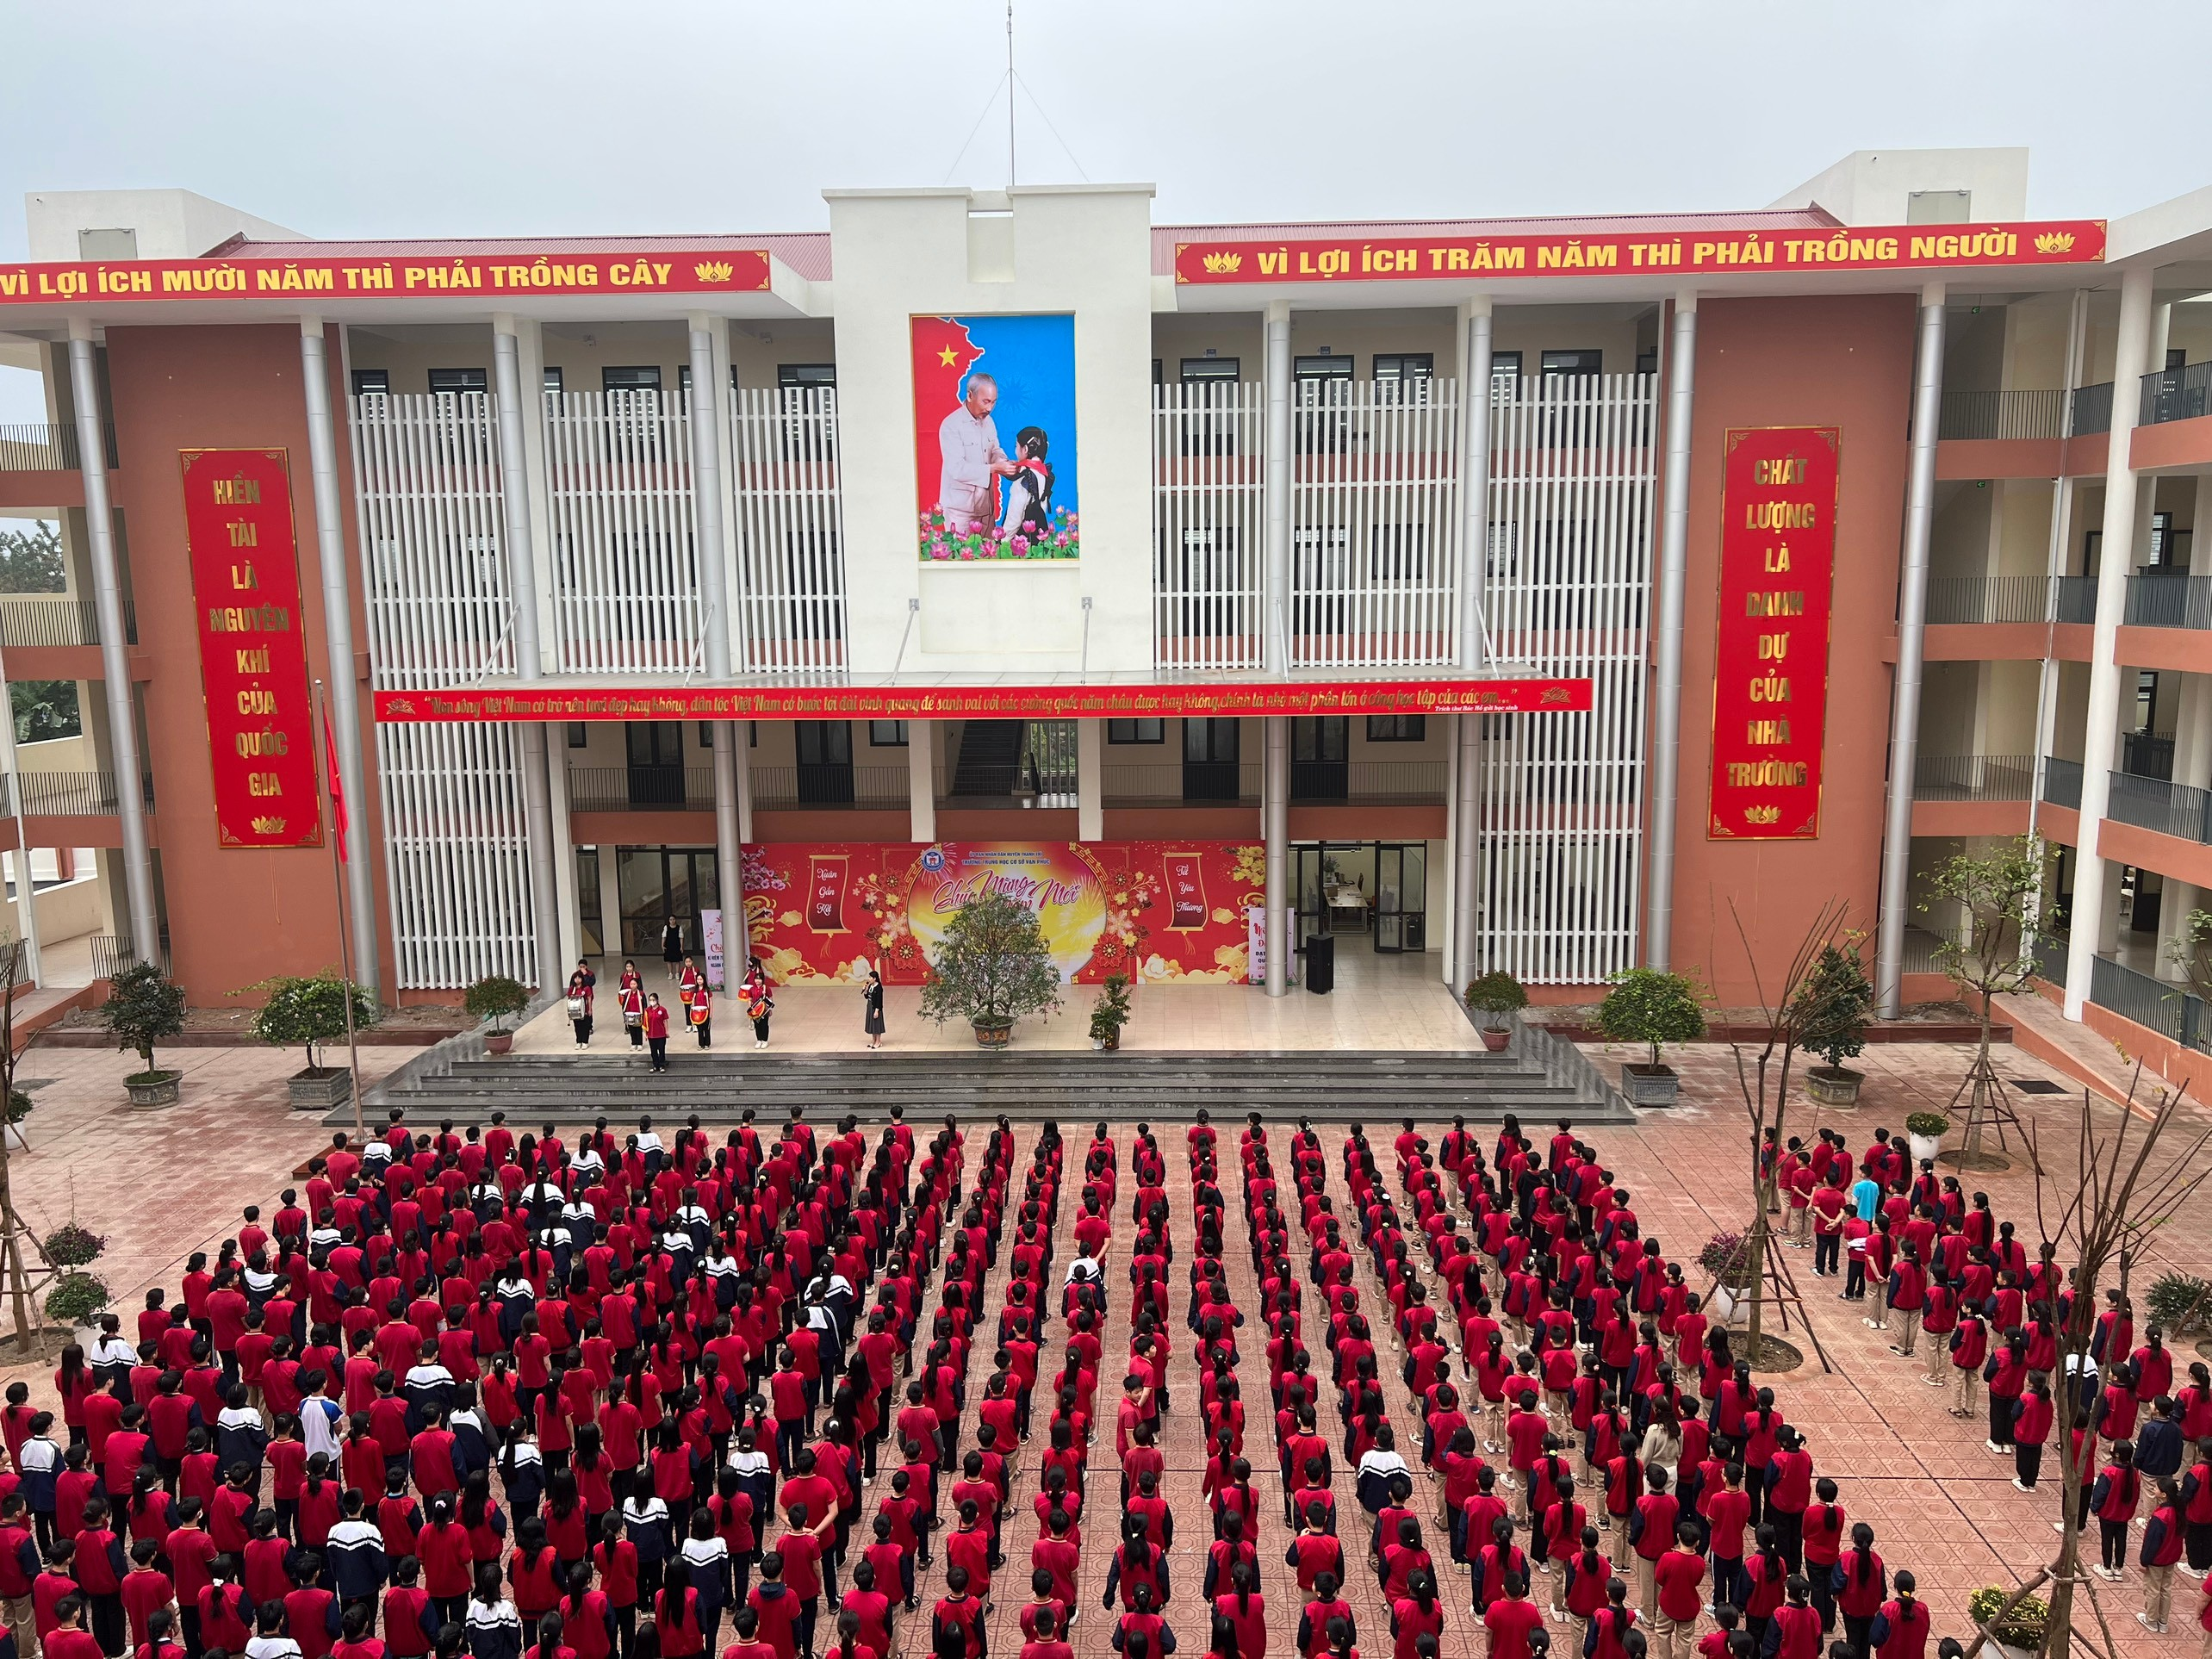 | 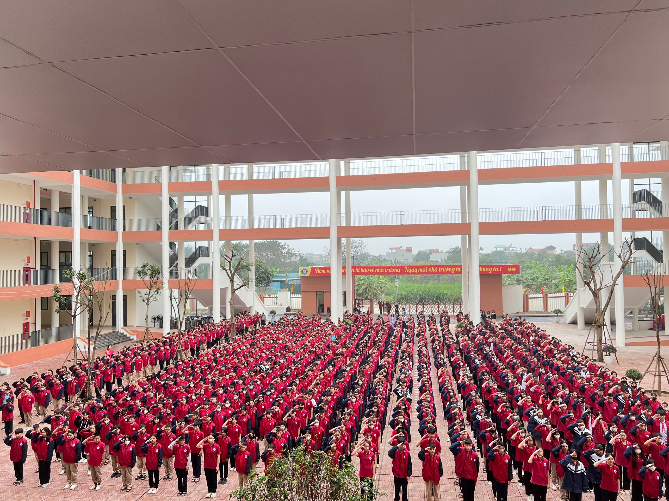
(Không khí trang nghiêm tại buổi lễ chào cờ của thầy và trò
trường THCS Vạn Phúc)

Chúc cho chặng đường tiếp theo của thầy và trò nhà trường sẽ luôn là những thắng lợi vẻ vang, thành công xuất sắc để xứng đáng với sự khang trang, tiện nghi, đầy đủ mà ngôi trường mới đã mang lại. Chúc cho chất lượng giáo dục của nhà trường sẽ còn được đẩy mạnh và vươn xa hơn nữa để không phụ lòng tin của các cấp, các ngành và đặc biệt là nhân dân địa phương.

